Ciekawe pomysły na aranżacje pokoju dla dziewczynki
W naszym artykule dowiedz się jak stworzyć modne i funkcjonalne aranżacje pokoju dla dziewczynki. Zachęcamy do lektury artykułu.

Aranżacje pokoju dla dziewczynki - na jakie elementy warto zwrócić uwagę?
Wydawać by się mogło że aranżacje pokoju dla dziewczynki to bardzo prosta sprawa ze względu na to, iż na rynku znajdujemy wiele inspiracji a także gotowych produktów do stworzenia wymarzonego wystroju.

Jak sprawić by dziecięcy pokój wyglądał pięknie?

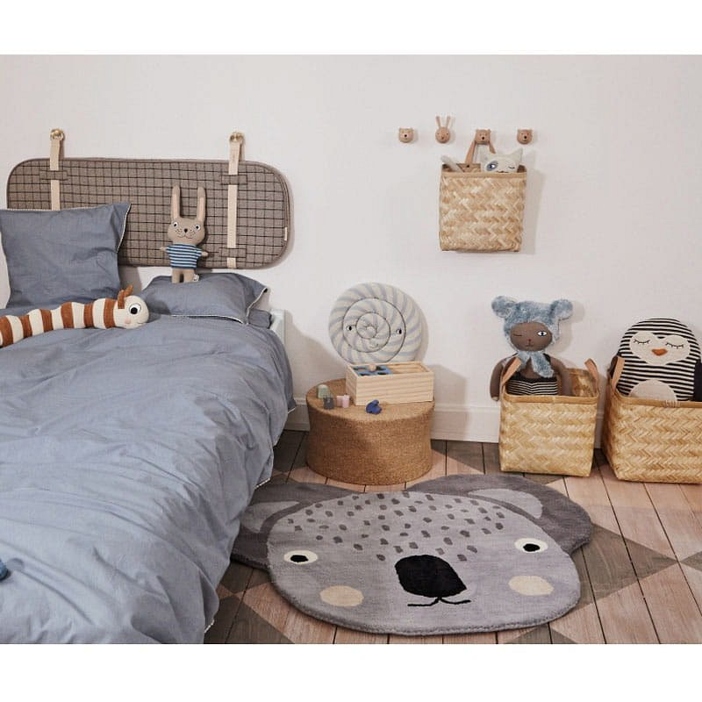
Niemniej jednak w przypadku aranżacje pokoju dla dziecka musimy zwrócić uwagę na zarówno kwestie estetyczne jak i na funkcjonalność. Znaczy to, iż nie może więc zabraknąć między innymi wygodnego łóżka czy też dobrze oświetlonego biurka, miejsca na magazynowanie zabwek, książek i ubrań. Aranżacje pokoju dla dziewczynki powinny także uwzględniać dodatki, które dopełnią wystrój.

Aranżacje pokoju dla dziewczynki z produktami mukaki
Sklep internetowy mukaki to miejsce w sieci, z którym aranżacje pokoju dla dziewczynki będzie znacznie łatwiejsza. W katalogu sklepu internetowego znajdziemy nie tylko wyselekcjonowany asortyment do stworzenia przestrzeni dziecięcej ale także inspiracje, dzięki którym zaczerpnie my ciekawe pomysły które być może wykorzystamy w pokoju naszej córeczki. Sprawdż zatem produkty mukaki i czas na dekorowanie i meblowanie!

